DECLARACIÓN JURADA DE CUMPLIMIENTO DE LOS TÉRMINOS DE REFERENCIA

Señores:
UNIDAD EJECUTORA 002 INICTEL-UNI
Presente.-

El que suscribe, don (ña) …………………………………………………………………….. identificado con D.N.I. N°………………………………………………, representante legal de la empresa ……………………., RUC N°………………………..con domicilio en ………………….., distrito de ………….., provincia y departamento de …………………………

DECLARO BAJO JURAMENTO lo siguiente:

Que, luego de haber examinado en su integridad los documentos adjuntos a la contratación, el que suscribe ofrece el servicio de “CONSIGNAR LA DENOMINACIÓN DE LA CONTRATACIÓN”, de conformidad con los Términos de Referencia que se indican en el Formato N°02, comprometiéndome a cumplir con todas las condiciones, alcances y requerimientos del servicio.

San Borja,

…….………………………….…………………..
Firma, Nombres y Apellidos del postor o
Representante legal o común, según corresponda

NOTA: Las declaraciones juradas, formatos o formularios que conforman la oferta deben estar debidamente firmados por el postor (firma manuscrita o digital, según la Ley Nº 27269, Ley de Firmas y Certificados Digitales). NO SE ACEPTA INSERTAR LA IMAGEN DE UNA FIRMA.

- Señores proveedores de acuerdo a lo indicado en los TDR, pueden realizar una visita técnica:
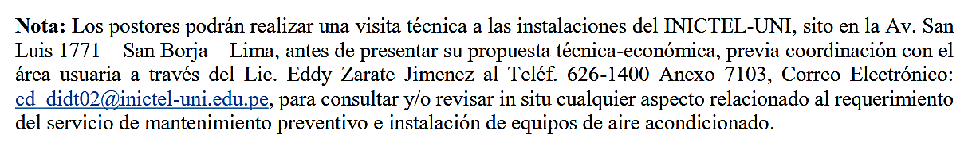

- Para el caso de los tableros eléctricos se solicita adjuntar Catálogo y/o Brochures y/o folletos u otro documento donde se sustente las características técnicas del bien propuesto para la contratación.

